**Montag, 02.12.2024 16.00 bis 18.00 Uhr Info-Nachmittag**

findet statt im

**petrolfarbenes Klassenhaus**

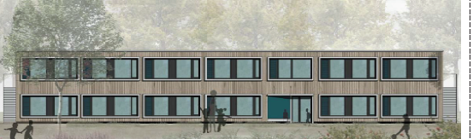

**Programm:**

16-18 Uhr Spielangebote

16-18 Uhr offene Vorschulklassen im EG: Die Vorschulpädagogen beantworten Ihre Fragen

16-18 Uhr Unser Schulprofil – Ausstellung im EG

laufend Schulführung mit SuS der 4. Klassen

16.15 Uhr Film: englisch-immersiver Unterricht 17.15 Uhr im Anschluss beantwortet Frau Quast ihre Fragen